1 - Importação das bibliotecas:

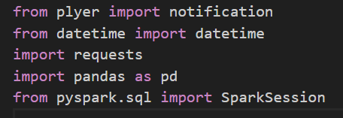

2 – Alerta utilizando o Notify

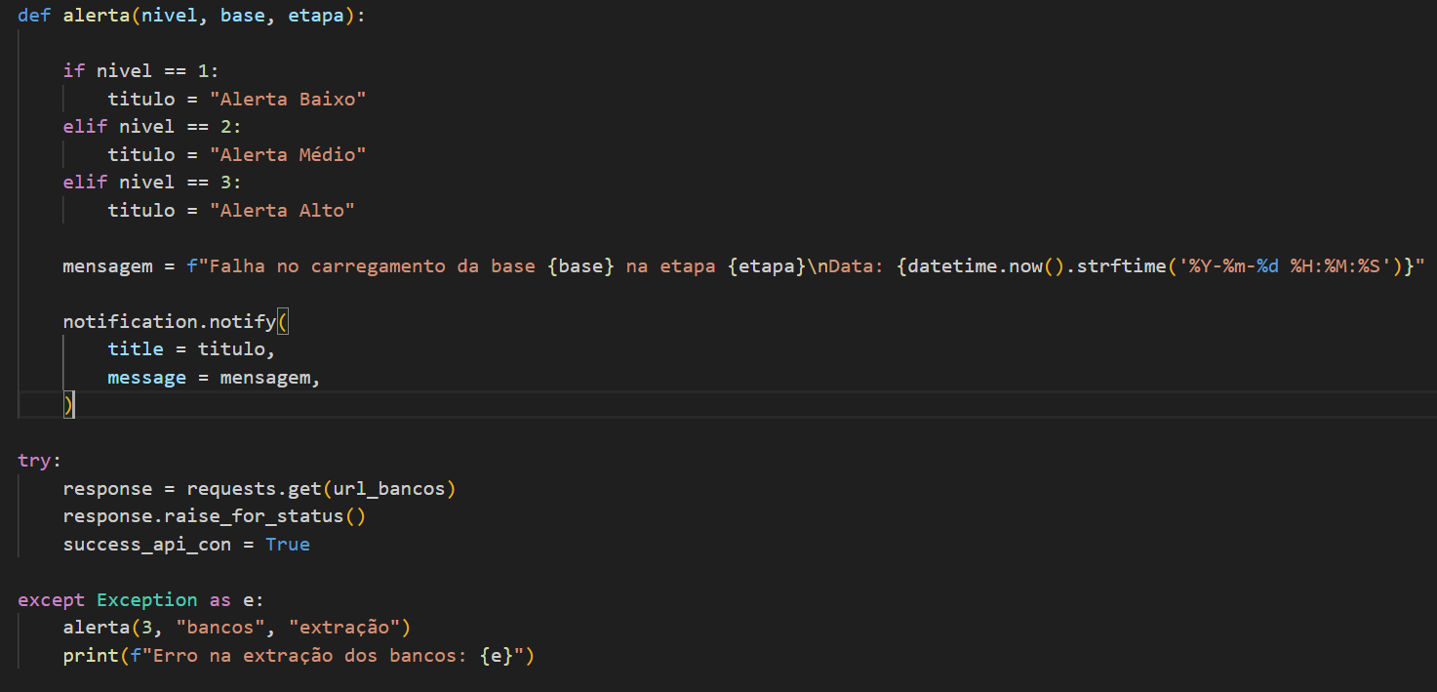

A função alerta é acionado quando a partir de uma tentativa de consumir os dados da API ocorrer alguma falha. Por padrão está definido como nível de alerta alto ao não conseguir conectar.

Caso ocorra uma falha, o programa é encerrado.

3 - Consumindo dados da API



Com o sucesso em conectar com a API, as variáveis response é preenchida com um Json retornado como resposta da API e a variável success_api_con é setada como True para assim, ser utilizada como gatilho para chamar a função dados_api().

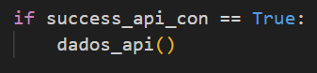

3-1 Pandas

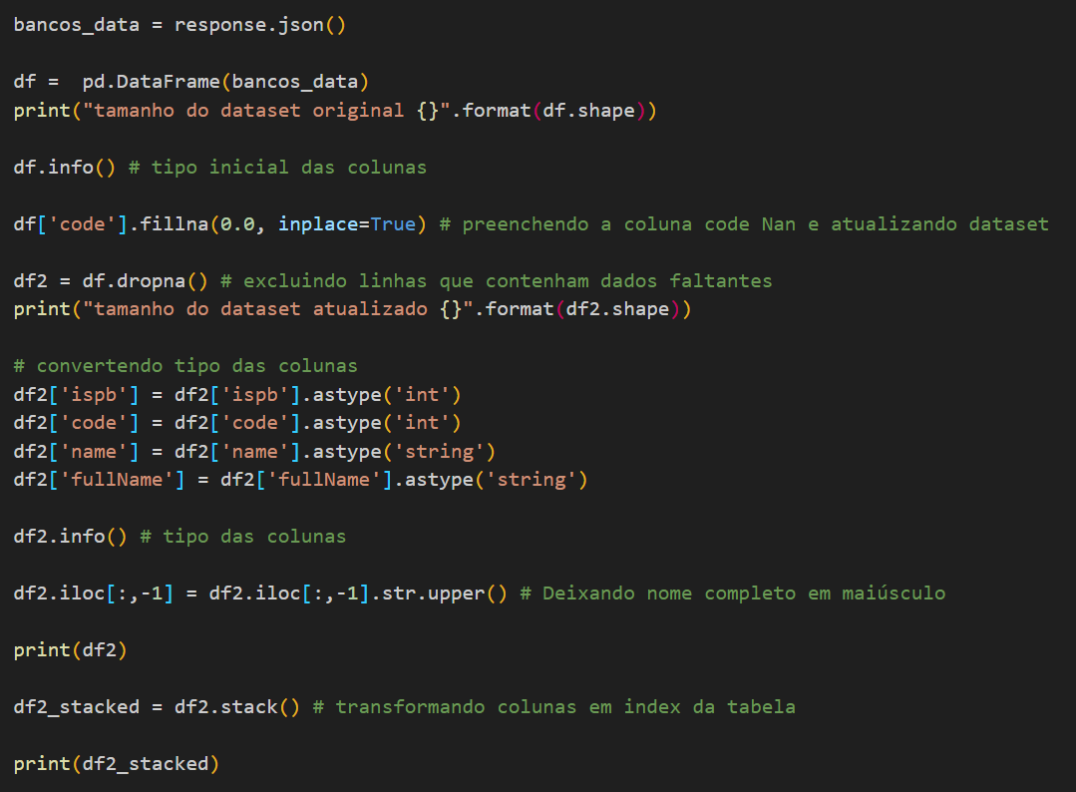

Os dados do Json são transformados em um dataframe Pandas. É realizado alguns procedimentos de ajuste nele, como preencher as colunas Nan (Nor a Number) com o valor 0.0, convertendo os conteúdos da coluna fullName para maiúsculo e definição do tipo de conteúdo que as respectivas colunas são aptas a armazenar.

3.2 – Spark

Com a conversão do dataframe Pandas em um dataframe Spark, é possível adicionar o conteúdo em uma tabela temporária, a qual é armazenada na memória volátil.

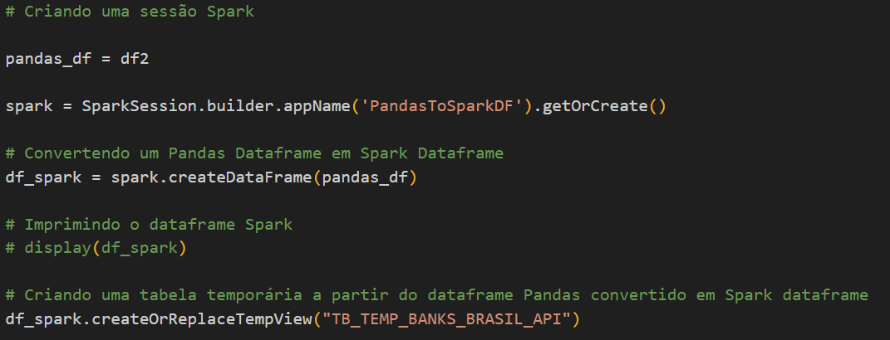

Com a transformação em tabela temporária, realizamos validações sobre as colunas, onde cada qual tem inferimos um certo formato para o seu conteúdo, e através de consultas MYSQL, resgatamos apenas as tuplas que compreendam ou não o respectivo padrão de conteúdo.

